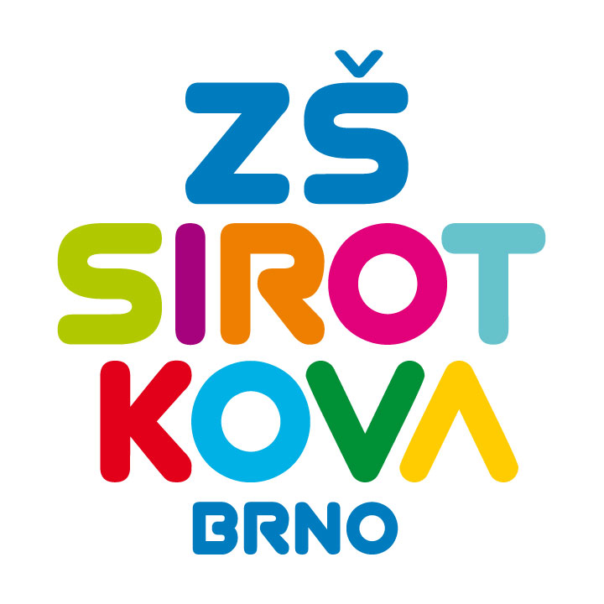
Základní škola Brno, Sirotkova 36, příspěvková organizace
Sirotkova 371/36, 616 00 Brno, www.zssirotkova.cz
ID datové schránky: mpi3naw, IČO: 621 56 781
e-mail: zssir@zssirotkova.cz, tel./fax.: 541 211 944

ZSSIR/673/2025 V Brně dne 28. 5. 2025
Vladislav Makovička
Kovařovicova 5
616 00 Brno
IČO: 47958189

Objednávka

Objednáváme u Vás truhlářské práce:

1. výroba a dodání masivních dveří do učeben s výplněmi z biodesky 19 mm včetně povrchové úpravy na odstín mahagon – celkem 7 ks dveří do 3.NP.
Cena za 1 ks dveří je 8900.-Kč
Cena celkem za7 ks dveří je 62300.-Kč bez DPH 21%.
Cena včetně DPH je ......75383.-Kč

V ceně je započítán masivní materiál na výrobu dveří, výplně z biodesky 19 mm, kování – zámky + závěsy/panty, výroba, povrchová úprava, doprava a montáž ve škole.

2. Doplnění obložení stěn ve 3.NP v prostorách chodby z materiálu javor + výroba rohových lišt, cena včetně dopravy, montáže a olištování obložení včetně DPH je .................... 7500.-Kč.

Celkem za výše uvedené práce a materiál včetně dopravy a montážních prací ……..112.600,- Kč

Celkem bez DPH…68.500,00 Kč
Celkem vč. DPH …82.883,00 Kč

Objednávající není plátcem DPH. Objednávka bude zveřejněna v registru smluv.

Mgr. Dan Jedlička
ředitel školy

Vyjádření dodavatele:
Objednávku přijímám 28. 5. 2025 a souhlasím s uveřejněním v registru smluv.

Vladislav Makovička

